**Напишите функцию, которая определяет, похожи ли переданные массивы. Аналогично означает, что они содержат одинаковые элементы и одинаковое количество вхождений элементов.**

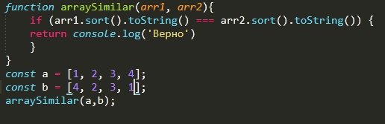

Работает и с вложенными массивами с элементами строки

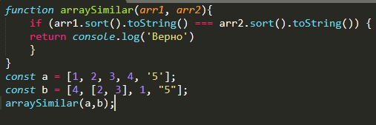

Способ 2, когда не переводим массивы в строку(для собеседования).

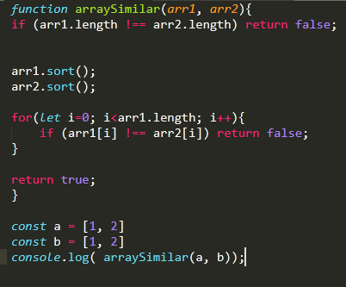

Способ 3 с помощью JSON   
